**ASSOCIATION LES MAUX DE SPONDY-MYALGIE**

**THEORIE DES CUILLERES**

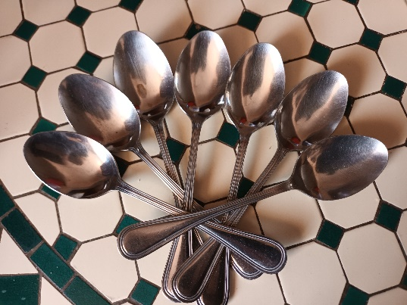

***Votre journée commence. Vous disposez de 15 cuillères par jours. Une action peut représenter l’utilisation d’une, voire plusieurs cuillères.***

***Nombre de cuillères utilisées pour :***

 *FAIRE LE MENAGE* 4 Cuillères SE COIFFER 1 Cuillère

 *MARCHER* 3 Cuillères  CONDUIRE 3 Cuillères

 *ETENDRE LE LINGE* 1 Cuillère  PREPARER LE REPAS 2 Cuillères

 S’OCCUPER DES ENFANTS 5 Cuillères 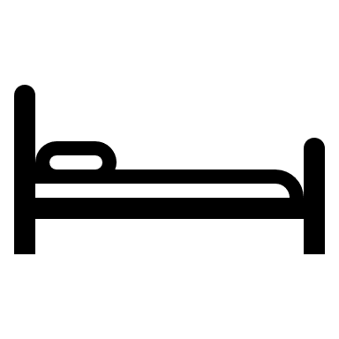SORTIR DU LIT 1 Cuillère

Et vous, comment allez-vous utiliser vos cuillères ???

Parlez-en à votre entourage, ils comprendront.